Nyílt nap programjai
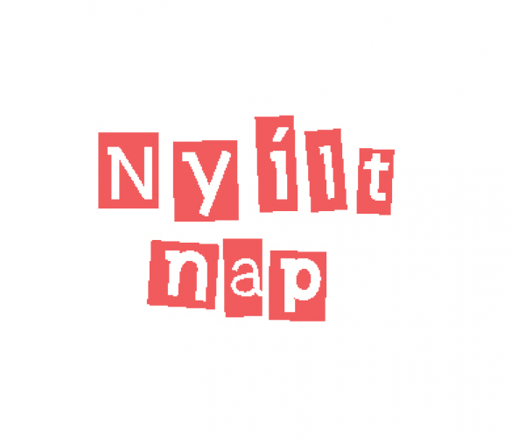
8. 00 - 8.30 Regisztráció, aki előzetesen nem regisztrált
Bemutató filmek vetítése az iskoláról és kollégiumról
8. 30 -9. 15 Igazgatói tájékoztató (Iskola aulájában)
9.15 – 10. 00
Vetőmagvizsgálat (Növénytani gyakorlóban)
Mikroszkópos embrióvizsgálat (Állattani gyakorlóban)
Kézműves foglalkozás (Tárgyalóban)
Az iskola aulájában, bemutatkoznak a szakmák:
- Gazda
- Mezőgazdasági gépész
- Lovász
- Mezőgazdasági technikus
- Állattenyésztő és állategészségügyi technikus
10:15
Az iskola tanüzeme és a gyakorlókert bemutatása
Lovasbemutató az Egyetem lovardájában
Fogathajtás bemutató – Fészerlakon
Kertészeti feladatok megtekintése, a tankertben
Gépes bemutató az iskola tankertjében

